<**EditText  
 android:layout_width="197dp"  
 android:layout_height="45dp"  
 android:textSize="19dp"  
 android:gravity="left|center_vertical"  
 android:layout_gravity="left"  
 android:background="@android:color/transparent"  
 android:id="@+id/code"  
 android:textColorHint="@color/text_hint"  
 android:textColor="@color/text_content"  
 android:inputType="phone"  
 android:paddingLeft="1dip"  
 android:hint="验证码"**/>

**android:paddingLeft="0dip"时，前面可能会有残留的“光标残影”，如下图**

**解决办法android:paddingLeft="1px"，**

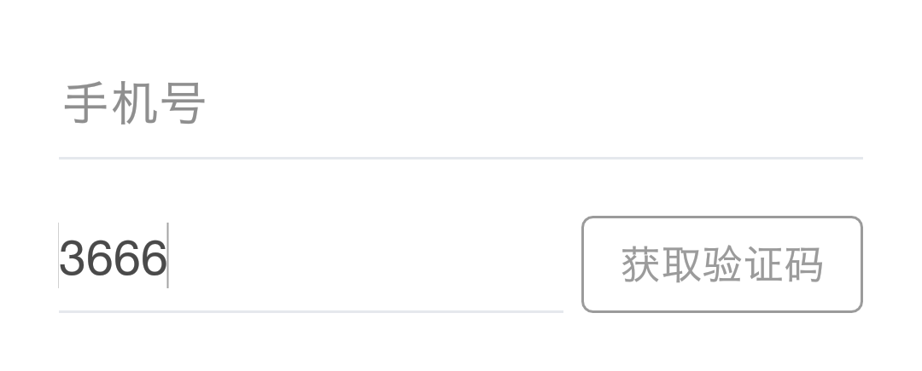Imageview设置满图片的时候，设置位移动画，也会出现残影，

**解决办法android:padding="1px"，**